**滝沢地域振興協議会だより**

　　　　　　　　　　　　　　　　　　　　　　　　　　　　　　　

滝沢市民センター 申請受付　平日8:30～17:15

　　指定管理者：滝沢地域振興協議会

〒029-0132　一関市滝沢字寺下52-2

　　　　　　　　　　　　　　　　　　　　　　　　TEL＆FAX　 0191-23-8844

**E-mail**[takishinkyo@icn-net.ne.jp](mailto:takishinkyo@icn-net.ne.jp)

ホームページ　<http://284takichan.com>

みんなで担ごう！

魅力の滝沢



**第６５号**　　R4.6.24発行

|  |  |  |  |  |
| --- | --- | --- | --- | --- |
|  | 滝沢地区の人口 | | | |
| 世帯数 | 男(人) | 女(人) | 計(人) |
| R4.5.31現在 | 1,054 | 1,242 | 1,340 | 2,582 |
| 前月比 | 0 | +4 | -1 | +3 |



書面表決にて昨年度の事業報告並びに決算の承認、令和４年度事業計画並びに予算が承認されました。

　

〈地産地消部会〉

|  |  |  |
| --- | --- | --- |
| 部会長 | | 副部会長 |
| 小野寺恵美子 | | 阿部 里枝子 |
| 地域づくり計画 | | |
| 1 | お盆用切り花販売 | |
| 2 | にぎわい祭り支援（収穫祭等） | |
| 3 | 家庭菜園の講習会 | |
|  | | |

〈生活福祉部会〉

|  |  |  |  |
| --- | --- | --- | --- |
| 部会長 | | 副部会長 | |
| 東海林英四郎 | | 伊藤 則男 | |
| 地域づくり計画 | | | |
| 1 | 「滝ちゃんのかわら版」の継続発行 | | |
| 2 | 障がい者福祉講演会 | | |
| 3 | そば打ち体験 | | |
| 4 | 地域イベント支援 | | |
|  | | |

【令和４年度体制】

|  |  |  |
| --- | --- | --- |
| 会　長 | 菅原　 勝 | 水口区 |
| 副会長 | 菅原 和彦 | １０区 |
| 副会長 | 蜂谷 　緑 | ９区 |
| 監　事 | 小岩 　博 | ８区 |
| 監　事 | 千葉 幸一 | ９区 |
| 参　与 | 菊川 金美 | ７区 |
| 参　与 | 小野寺弘文 | 10区 |

〈自主防災部会〉

|  |  |  |  |
| --- | --- | --- | --- |
| 部会長 | | 副部会長 | |
| 高橋 悦雄 | | 佐々木千春 | |
| 地域づくり計画 | | | |
| 1 | 各種訓練・研修会参加 | | |
| 2 | 「普通救命講習1」講習会 | | |
| 3 | 防災関連の視察研修 | | |
| 4 | 防災講演会の開催 | | |
| 5 | 地域イベント支援 | | |
|  | | |

〈教育文化部会〉

|  |  |  |
| --- | --- | --- |
| 部会長 | | 副部会長 |
| 鈴木 克子 | | 蜂谷 幸夫 |
| 地域づくり計画 | | |
| 1 | 「滝沢行事ごよみ」の継続発行 | |
| 2 | 伝統行事の継承活動（しめ縄飾り作成他） | |
| 3 | 滝沢史跡巡り、史跡マップ作製 | |
| 4 | 放課後子ども教室  「滝っこひろば」への協力 | |
| 5 | 地域イベント支援 | |
|  | | |

〈安心安全部会〉

|  |  |  |
| --- | --- | --- |
| 部会長 | | 副部会長 |
| 渡辺 一男 | | 菅原　勉 |
| 地域づくり計画 | | |
| 1 | 危険箇所の確認・改善要望活動 | |
| 2 | 私道の補修整備補助の継続実施 | |
| 3 | メディア関連講演・講習会開催 | |
| 4 | 防災マップの更新 | |
| 5 | 書き損じハガキ回収 | |

**・・市民センター事業のご案内・・**

**夏休み「親子折り紙教室」**

滝沢小学校児童・未就学児と保護者を対象に開催します。みんなで楽しみながら工作してみましょう。

日　時：**７月３０日(土)１０時～１２時**

場　所：滝沢市民センター・和室

定　員：２６人（未就学児は保護者同伴）

※詳細は、回覧チラシを

ご覧ください。

**カラオケで輝く①**

　自主事業では久々の開催になります。

　日時：**7月24日(日)10時～12時**

　定員：６人(先着)

　演目：懐かしの歌謡曲等(昭和～平成前半)

**懐かしき昭和時代レコード鑑賞**

　年一回開催のレコード鑑賞です。あの頃の青春に戻れるようなレコードを鑑賞できます。

　日時：**7月24日(日)13時半～15時**

　定員：１２人

　種類：主に昭和５０年前後の歌謡曲３００曲

※詳細は、回覧チラシをご覧ください



おりがみで、たべもの、のりものをつくろう‼

**※ご来館の際は、マスク常時着用、手指の消毒など基本的な感染症対策をお願いいたします。**

**滝っこひろば**

**7日・14日・21日・28日**

　　 木曜日15:00～16:30

滝沢小学校放課後子ども教室

**7月**

**【行事予定】**

7/　2(土）滝沢探検隊 「陸前高田市移動学習」

7/16(土）滝沢サタスタクラブ「和の切り紙ごよみ」

7/20(水）滝沢女性教室 「平泉歴史ウォーキング」

7/24(日）午前　カラオケで輝く①

　　　　　　　午後　懐かしき昭和時代「レコード鑑賞」

7/30(土) 夏休み「親子折り紙教室」

　　　　　　　　　　　※予定は変更になる場合があります。

**7/5(火)**

13:35～14:05



巡回文庫

**わかくさ号**



6/6(月)、JA真滝女性部の

髙橋一子さん、蜂谷マサ子さ

ん、小岩良子さんのご協力を

いただき、市民センター駐車場入口の花壇に、サルビア等160本の花苗を植え付けました。カラフルな花壇にな

るのを楽しみにしています。

【担当：地産地消部会】

今年もお盆用切り花の予約販売を行います。

注文書は、７月下旬から班回覧いたします。

◆販売日は、８月１２日(金)の午後です。

**・・市民センター事業の報告・・**

**ぐる～っと滝沢史跡巡り**5/29（日）

住み慣れた地域で新たな発見や知っておきたい史跡を学習する目的で開催されました。

講師の阿部和興さん、菅原祐希さんと、滝沢の地名の起こりとされ

る「境滝」から始まり、

種まき桜、新山神社、

三峯神社、大六天、目

洗い池、滝神社、導士

塚の順にバスで移動し

ました。

初めて境滝を見た参加者からは、「秋の紅葉の頃にまた来てみたい」との声がありました。第２回目は１１月に開催予定です。

**滝沢女性教室** 6/15（水）

今年度の教室が開講し、新会長の三浦節子さんが、「みなさんの声で活動を作り上げていきましょう」と挨拶。市民センター佐藤所長より、「文化・地域活動の参加は、心身の老化を予防する効果があり、会員の皆さんが色んな活動に参加していただき、健康につなげて下さい」と祝辞がありました。

　記念講演では、美腸アドバイザーの佐藤菜緒さんが、「腸の働きは健康につながり、『腸もみ』は自分でも

できるので、日常

の中に取り入れま

しょう」と、実技

指導も通して腸活

を紹介されていま

した。

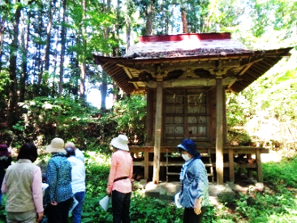

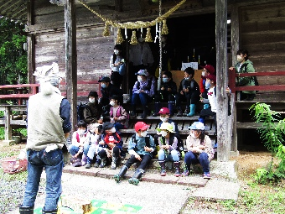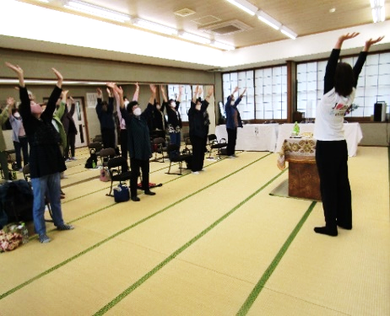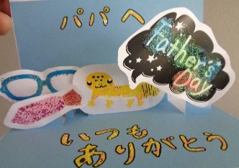

新山神社

**滝沢探検隊「初夏の滝神社」**6/4（土）

　市民センターから滝神社まで、参加者２２人が歩いて自然観察しながら、途中でカタクリの種をまき、池にサンショウウオを全員で放しました。

講師の東海林さ

んから、杉の年輪

と竹の構造の話、

滝神社の千葉総代

長から、神社の話

を聞きました。

**滝沢サタスタクラブ**6/4（土）

「父の日」を前に、

日ごろの感謝を込めて、

開くと、仕掛けが飛び

出すポップアップカー

ド作りに、３人が取り

組みました。

※6/12「ゆめちゃん体操」は中止になりました。